Обществознание 9 класс
Урок № 11 дата: 17.11.2025г.
Тема урока: Государственно-территориальное устройство Российской Федерации
Цель урока: формирование представлений у учащихся о федеративном устройстве РФ.
Планируемые результаты:
Предметные: знакомство учащихся с составом субъектов Российской Федерации и с принципами федеративного устройства.
Метапредметные: совершенствовать умения учащихся работать с нормативными документами ; развивать навыки сравнительного анализа и самостоятельной работы на уроке.
Личностные: воспитывать у учащихся любовь к Родине, чувство гражданского долга, познавательный интерес к предмету.
Тип урока: комбинированный
Основные понятия: федерация, субъект федерации.
Ход урока:

1.Оргмомент
2.Актуализация знаний (6 мин)
2.1. ФУНКЦИОНАЛЬНАЯ ГРАМОТНОСТЬ (задание)
2.2. Обществоведческий диктант
1.Конституция РФ была принята ________;12.12.1993
2.В РФ законодательным органом является _________(Федеральное собрание-парламент), который состоит из _______ (Совета Федерации) и ______(Гос.Думы)
3.Исполнительную власть в РФ осуществляет _______(Правительство)
4.Гос.символы нашего гос-ва (герб, флаг. гимн)
5.Гос.Дума состоит из ___(450) депутатов, которые избираются на ___(5) лет;
6.Республики бывают : ______ и _____ и ______ (президентская, парламентская, смешанная),
7.Монархии бывают: ____ и _____ (абсолютная и конституционная)
(ВЗАИМОПРОВЕРКА)
2.3. Метод «Вопрос-ответ» (по 1 б)
А)Государство – это …
Государство – это совокупность органов государственной власти и управления;
Б) Суверенитет-это –
(самостоятельность и независимость);
3.конституция-это (основной закон государства);
4.Назовите признаки государства.
Признаки государства:
- Единство территории
- Публичная власть.
- Суверенитет.
- Законодательная деятельность.
- Налоговые сборы
2.4. Задание «Подумай».
Организация Z распространила свою власть на некоторую территорию. Она обеспечивает безопасность и правопорядок, издает законы, устанавливает налоги.
Можно ли сказать, что Z это государство? Докажи.
3.Мотивационно-целевой этап
Учитель: На прошлом уроке мы дали общую характеристику основного закона РФ и познакомились с его структурой, а так же с основами конституционного строя.
Давайте вспомним, какие элементы составляют основы конституционного строя нашего государства
Ученики: перечисляются основы конституционного строя
Учитель : одним принципом конституционного строя является федеративное устройство. Это и будет тема нашего урока. Записываем в тетрадь. Сформулируйте цели и задачи, которые мы должны решить
Учитель обобщает:Сегодня мы познакомимся с принципами федеративного строя России , субъектами , охарактеризуем их конституционно-правовой статус , рассмотрим предметы ведения федерального центра и субъектов РФ.
4.Работа по теме урока: (30 мин)
1.Федерация
Учитель: Может мне кто-то скажет, что такое федерация? (ответы детей)
Учитель:В области государственно – территориального устройства Россия является федеративным государством.
Запись в тетрадях:
Федеративное государство, или федерация (от лат. foederatio – союз, объединение) – это форма государственного устройства, представляющая объединение или союз территориальных образований, обладающих в определённых сферах государственной самостоятельностью. (Провозглашено в нач.20 в.)
Учитель : обратимся к Конституции
-Найдите и зачитайте статьи, где говорится о федеративном устройстве РФ
-Найдите статью, где закреплены принципы, на которых основывается федеративный строй России
(Обратите внимание на ст.5 Конституции, именно эта статья закрепляет основополагающие принципы )
Запись в тетрадь :
Принципы федерализма в Российской Федерации

Принцип | Краткая характеристика
Государственная целостность | Российская Федерация - единое и неделимое государство. Государства и государственные образования - субъекты РФ не имеют права выхода из состава РФ. Российская Федерация обеспечивает целостность и неприкосновенность своей территории.
Единство системы государственной власти | Органы государственной власти РФ и субъектов РФ образуют единую систему государственной власти.
Разграничение предметов ведения и полномочий между Федерацией и её субъектами | Взаимоотношения между федеральными органами государственной власти и органами власти субъектов РФ строятся на основе предусмотренного Конституцией РФ разграничения сфер и компетенций их деятельности.
Равенство субъектов РФ | Во взаимоотношениях с федеральными органами государственной власти все субъекты РФ между собой равноправны.
Равенство и самоопределение народов | Формами самоопределения народов являются субъекты РФ, образованные по национально-территориальному принципу - республики в составе РФ и автономные округа, а также национально-культурные автономии.

Учитель: при федеративном устройстве в государстве осуществлён раздел полномочий между общегосударственными (федеральными) органами власти и органами власти отдельных территорий – субъектов федерации.
Запись в тетрадях:
Субъект Федерации – государственное образование в составе Российской Федерации с присущими ему чертами государства, но ограниченное Конституцией и Федеративным договором.
Учитель: Российская Федерация есть добровольное объединение отдельных территорий – её субъектов. Это объединение было оформлено Федеративным договором, подписанным 31 марта 1992г., а позднее нашло отражение в Конституции РФ.
2. Субъекты РФ
2.1.Российская Федерация состоит из субъектов, которые делятся на:
- национально-территориальные образования - республики, автономные округа, автономная область;
- государственно-территориальные образования - края, области, города федерального значения.
Учитель: обратимся к ст.65 Конституции РФ, которая закрепляет субъектный состав России. Сколько видов субъектов вы видите ? Сколько субъектов в составе нашего государства сейчас?
Учащиеся: отвечают на поставленные вопросы , ответы записывают в тетрадь
(6 видов субъектов , 89 субъектов всего)
2.2.Конституционно-правовой статус субъектов Федерации устанавливается в первую очередь Конституцией России, федеральными законами, а также другими правовыми актами.
Так, республики принимают свои Конституции, другие субъекты, уставы.
Учитель : посмотрите на раздаточный материал (схема)

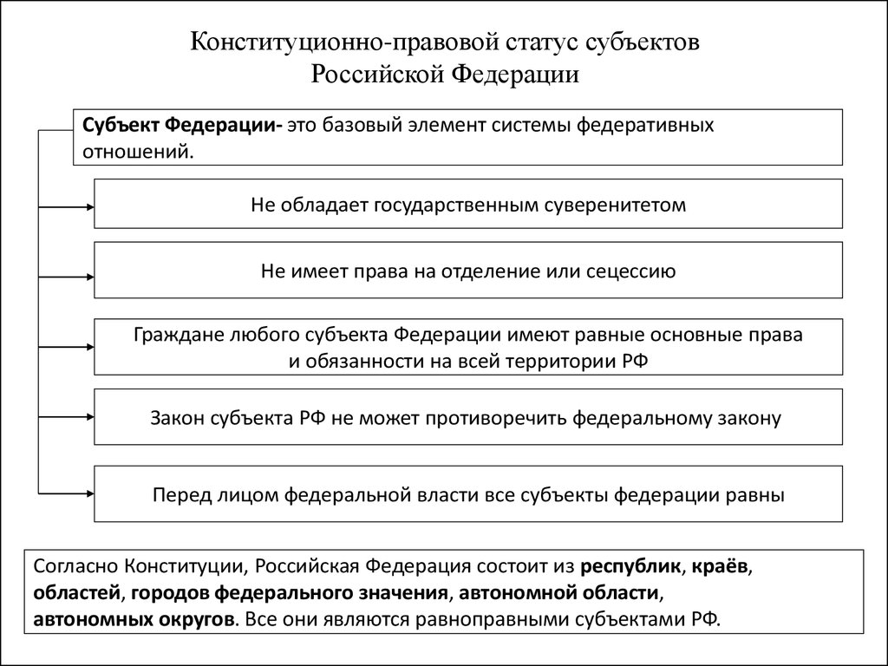
Сецессия (с лат. - «уход») – это право субъекта покинуть состав государства по решению ее жителей или органов власти.

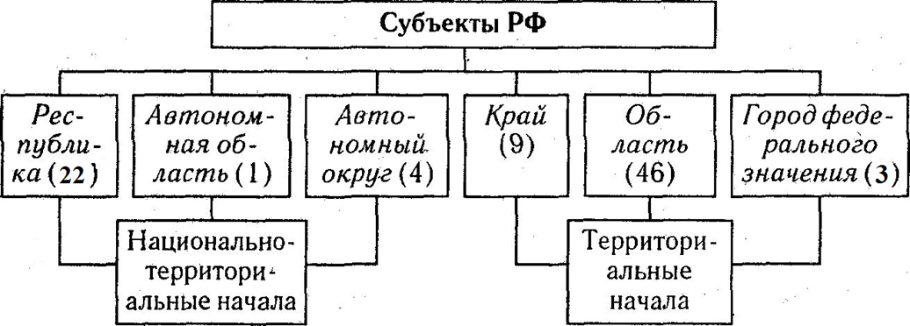
Учитель : Какие новые субъекты вошли в составе РФ? (перечисляют)
3. Исследовательская работа
-Теперь обратимся к тексту Конституции и таблице , которая у вас представлена
-Найдите статьи в тексте закона, подтверждающие положения из таблицы
Учащиеся: начинают перечислять статьи из Конституции РФ и делать пометки у себя в таблицах ( напротив положения – статья )
Правовое положение субъектов Российской Федерации

Вид субъекта РФ | Признаки статуса субъекта РФ
Республика (24) | - Конституция республики.  - Республиканское законодательство.  - Система органов государственной власти республики, которая устанавливается ею самостоятельно в соответствии с основами конституционного строя РФ.  - Территория, причём границы между субъектами могут быть изменены только с их взаимного согласия.  - Государственный язык.  - Собственные символы государства: герб, флаг, гимн, столица
Автономная область (1)  Автономный округ (4) | - Устав субъекта РФ.  - Законодательство субъекта РФ.  - Система органов государственной власти субъекта РФ, которая самостоятельно им самим устанавливается в соответствии с основами конституционного строя РФ.  - Территория, границы которой могут быть изменены только с взаимного согласия органов власти сопредельных субъектов РФ
Край (9)
Область (48)
Города федерального значения :Москва, Санкт-Петербург, Севастополь
Республика:
- охарактеризована в Конституции России как «государство» (часть 2 статьи5);
- статус определяется Конституцией России и своей конституцией (часть 2 статьи 5, часть 1 статьи 66);
-вправе устанавливать свои государственные языки (часть 2 статьи 68).
Край, область, город федерального значения:
статус определяется Конституцией России и своим уставом, принимаемым краевым (областным, городским) законодательным (представительным) органом (часть 2 статьи 5, часть 2 статьи 66).
Автономная область:
- статус определяется Конституцией России и своим уставом, принимаемым законодательным (представительным) органом автономной области (часть 2 статьи 5, часть 2 статьи 66);
- может быть принят федеральный закон об автономной области (часть 3 статьи 66).
Автономный округ:
- статус определяется Конституцией России и своим уставом, принимаемым законодательным (представительным) органом автономного округа (часть 2 статьи 5, часть 2 статьи 66);
- может быть принят федеральный закон об автономном округе (часть 3 статьи 66);
- отношения автономных округов, входящих в состав края или области, могут регулироваться федеральным законом и договором между соответствующим автономным округом и краем или областью (часть 4 статьи 66)

Вывод: Таким образом, мы узнали, какие субъекты входят в состав Российской Федерации. При общем равноправии субъекты отличаются особенностями своего конституционно-правового статуса. Называют общие черты государства у субъектов. Выявляют отличия статуса республик от других типов субъектов.
Учитель : какой вопрос у нас еще остался не изученным ? ( разделение полномочий между РФ и ее субъектами )
Учитель : приступим к его изучению ( текст Конституции) Этот вопрос регулируется ст.71-73 Конституции РФ.
Учитель : у вас в таблицах представлен материал , давайте сравним его со статьями Конституции. Соответствует ?

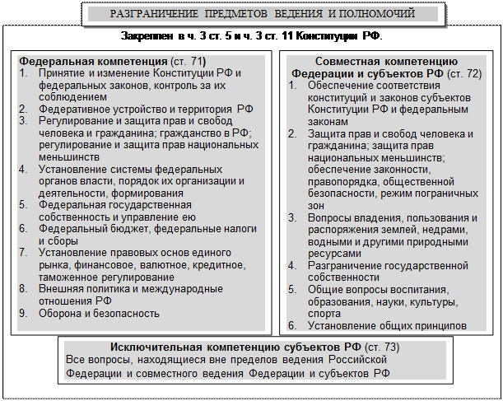
5.Итог урока (5 мин)
5.1.Учитель: давайте подведем итоги. Что нового вы узнали сегодня?
1.Федеративное государство, или федерация – это форма государственного устройства, представляющая объединение или союз территориальных образований, обладающих в определённых в определённых сферах государственной самостоятельностью.
2.Узнали основные принципы, на которых основывается федеративный строй Р Ф.
3.Знаем, какие субъекты входят в состав нашей страны, их правовое положение , а так же разграничение полномочий между РФ и субъектами.

5.2.давайте проверим себя , ответим на вопросов
1)К субъектам Российской Федерации не относится
1) Нижний Новгород 2)Татарстан 3)Москва 4)Краснодарский край

2)Верны ли следующие суждения о соотношении Конституции РФ, федеральных законов и законодательства субъектов РФ?
А. Законодательство республик в составе РФ обладает верховенством по отношению к Конституции РФ и федеральным законам.
Б. Конституция РФ и федеральные законы обладают верховенством по отношению к законодательствам всех субъектов РФ.
1)верно только А 2) верно только Б 3)верны оба суждения 4)оба суждения неверны

3).Верны ли следующие суждения о федеративном устройстве РФ?
А) Оборона и охрана правопорядка, ведение денежной и внешней политики
находится в ведении федерального центра. (да)
Б) Границы между субъектами РФ могут быть изменены с их взаимного согласия.(да)

4).Что из перечисленного относится к исключительному ведению Российской Федерации? Запишите цифры, под которыми они указаны.
- установление правовых основ единого рынка
б) судоустройство; прокуратура
в) обеспечение законности
г)защита исконной среды обитания и традиционного образа жизни малочисленных этнических общностей
д) федеральный бюджет
5). Сколько субъектов в составе РФ на данный момент ? (89)
6). Какие субъекты имею право принимать Конституции ?
5. Во взаимоотношениях с федеральными органами государственной власти все субъекты РФ между собой равноправны. Как звучит этот принцип ? Равенство субъектов РФ

6.Рефлексия: важных 3 момента темы (3М)
7.Оценивание уч-ся: оценки за урок, основываясь на результатах проверки ранее изученного материала и активности обучающихся на уроке. Процесс выставления оценок комментируется.

8.Домашнее задание: выучить понятия, конспект

Спасибо за работу на уроке!

Принципы федерализма в Российской Федерации

Принцип | Краткая характеристика
Государственная целостность | Российская Федерация - единое и неделимое государство. Государства и государственные образования - субъекты РФ не имеют права выхода из состава РФ. Российская Федерация обеспечивает целостность и неприкосновенность своей территории.
Единство системы государственной власти | Органы государственной власти РФ и субъектов РФ образуют единую систему государственной власти.
Разграничение предметов ведения и полномочий между Федерацией и её субъектами | Взаимоотношения между федеральными органами государственной власти и органами власти субъектов РФ строятся на основе предусмотренного Конституцией РФ разграничения сфер и компетенций их деятельности.
Равенство субъектов РФ | Во взаимоотношениях с федеральными органами государственной власти все субъекты РФ между собой равноправны.
Равенство и самоопределение народов | Формами самоопределения народов являются субъекты РФ, образованные по национально-территориальному принципу - республики в составе РФ и автономные округа, а также национально-культурные автономии.

______________________________________________________________________

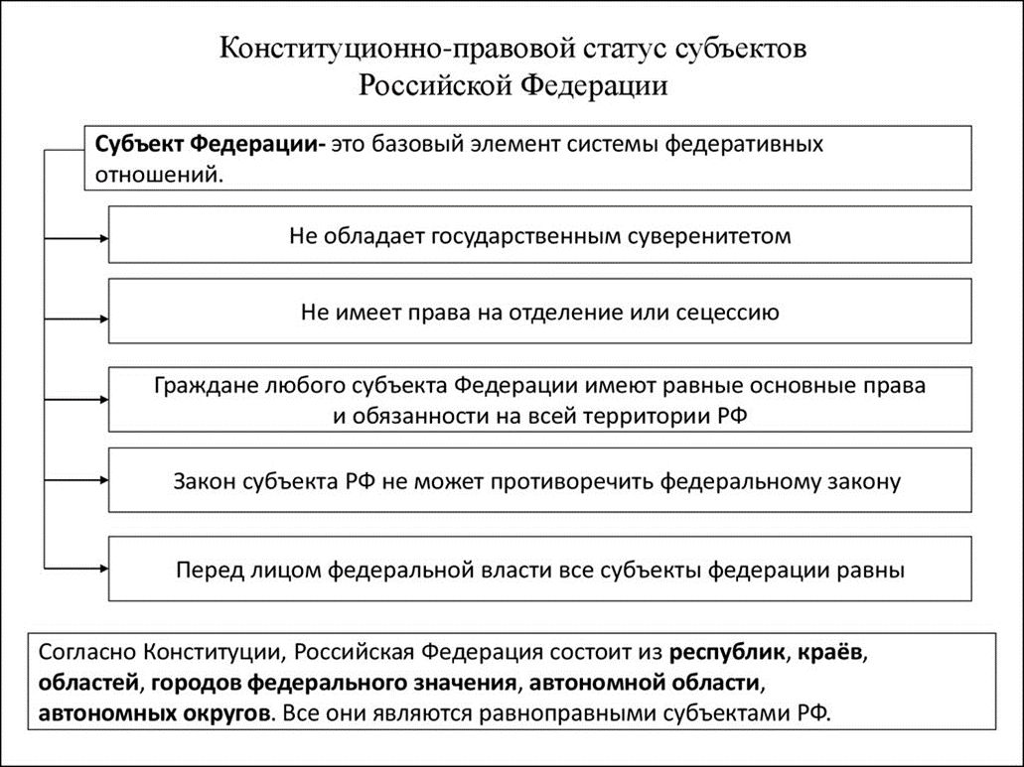
Правовое положение субъектов Российской Федерации

Вид субъекта РФ | Признаки статуса субъекта РФ
Республика (24) | - Конституция республики.  - Республиканское законодательство.  - Система органов государственной власти республики, которая устанавливается ею самостоятельно в соответствии с основами конституционного строя РФ.  - Территория, причём границы между субъектами могут быть изменены только с их взаимного согласия.  - Государственный язык.  - Собственные символы государства: герб, флаг, гимн, столица
Автономная область (1)  Автономный округ (4) | - Устав субъекта РФ.  - Законодательство субъекта РФ.  - Система органов государственной власти субъекта РФ, которая самостоятельно им самим устанавливается в соответствии с основами конституционного строя РФ.  - Территория, границы которой могут быть изменены только с взаимного согласия органов власти сопредельных субъектов РФ
Край (9)
Область (48)
Города федерального значения :Москва, Санкт-Петербург, Севастополь
______________________________________________________________________
